PUAN:
2017-2018 EĞİTİM ÖĞRETİM YILI NECİP FAZIL ORTAOKULU
7.SINIF SOSYAL BİLGİLER 2.DÖNEM 2.BEP YAZILISI
ADI:
SOYADI:

A) Aşağıdaki test sorularını cevaplandırın? Her soru 5 puandır.

1-Ülkemizde yargı (yargılama) görevi hangi kuruma aittir?
A) Belediyeler B) Mahkemeler C) Valilikler D) Muhtarlıklar

2- Din ve devlet işlerinin birbirinden ayrı olması devletimizin hangi özelliğini gösterir?
A) Hukuk devleti olması B) Laik devlet olması
C) Dini devlet olması D) Milli devlet olması

3-Ülkemizde kimsesiz çocukların korunması için aşağıdaki kurumlardan hangisi kurulmuştur?
A) Kızılay B) Çocuk Esirgeme Kurumu C) Yeşilay D) TEMA

4-Türkiye Cumhuriyeti Devletinin yönetim şekli aşağıdakilerden hangisidir?
A) Monarşi B) Cumhuriyet C) Meşrutiyet D) Krallık

5-Mehmet, çocuklarla ilgilenmeyi ve insanlara bir şeyler öğretmeyi çok seviyor.
Buna göre Mehmet’in hangi mesleği seçmesi en uygundur?
A) Subay B) Avukat C) Öğretmen D) Doktor

6-Bir meslek seçerken neye dikkat etmemiz gerekir?
A) Kişiliğimize uygun olmasına
B) Kıyafetinin güzel olmasına
C) Maaşının çok olmasına
D) Makam arabasının olmasına

7-Bir meslek öğrenmek için, bir ustanın yanında işe başlayan kişiye ne denir?
A) Danişmend B) Çırak C) Asistan D) Kalfa

8-Aşağıda verilen iletişim araçlarından hangisi diğerlerine göre daha eskidir?
A) Telgraf B) Telefon C) Televizyon D) Bilgisayar

9-
Yukarıda resmi verilen öğrencinin hangi mesleği seçmesi daha uygundur?
A) Mühendis B) Ressam C) Pilot D) Doktor

10-Geçmişte en önemli zenginlik kaynağı topraktı. Geniş topraklara sahip olan ülkelerin en önemli ekonomik faaliyeti de ………………. dı.
Yukarıda verilen boşluk aşağıdakilerden hangisi ile tamamlanmalıdır?
A)Tarım B) Ulaşım B) Sanayi D) Madencilik

11- Aşağıdakilerden hangisi tarihteki önemli ticaret yollarından biri değildir?
A) Kral Yolu B) Baharat Yolu C) Saman Yolu D) İpek Yolu

12-Meslek seçiminde doğru karar verebilmek için belli başlı soruları kendimize sormamız gerekmektedir.
Aşağıdakilerden hangisi bu sorulardan birisi değildir?
A) Yeteneklerim neler?
B) İlgilerim neler?
C) Ailemin beklentileri neler?
D) Mesleğin özellikleri neler?

13) Onur yaşadığı bölgeye uygun olarak tarımsal ürün çeşitliliğini ve tarımsal üretimi artırmak istemektedir. İsteklerini gerçekleştirebilmesi için Onur'un hangi mesleği seçmesi daha uygun olur?
A) Makine mühendisi B) Ziraat mühendisliği C) Veterinerlik D) Kimya mühendisliği

14) Ülkemizde Cumhurbaşkanı, mecliste oylanarak kabul edilen bazı kanunları çeşitli sebeplerle onaylamayarak tekrar meclise yollama yetkisine sahiptir.
Cumhurbaşkanının kullandığı bu yetki aşağıdakilerden hangisidir?
A) Halkoyuna başvurma B) Kanun yapma C) Atama ve görevden alma D) Veto etme

15) Ülkemizde tarıma doğrudan destek veren kuruluşlar arasında aşağıdakilerden hangisi gösterilemez?
- Tarım Kredi Kooperatifleri
- Sosyal Yardımlaşma ve Dayanışma Vakfı
- Devlet Su İşleri Genel Müdürlüğü
- Ziraat Bankası

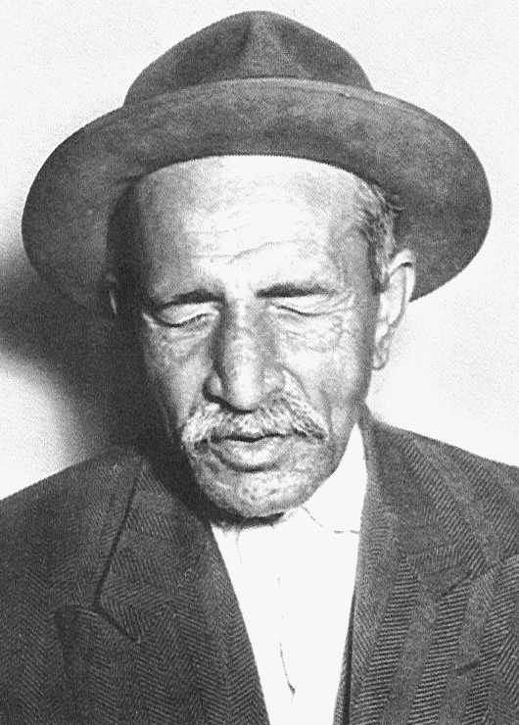 Aşık Veysel
Koyun verdi, kuzu verdi, süt verdi.
Yemek verdi, ekmek verdi, et verdi.
Kazma ile döğmeyince kıt verdi.
Benim sadık yârim kara topraktır.
16)Yukarıda verilen dörtlüğe göre aşağıdakilerden hangisi söylenebilir?
A) Toprağın insan hayatında önemli bir yerinin olduğu
B) Makineleşmenin tarımda verimi artırdığı
C) Ülke ekonomisinde en önemli payın tarıma ait olduğu
D) Ülkemizde tarımsal nüfus yoğunluğunun sürekli arttığı

17-Ülkemizde yasama (kanun yapma ve değiştirme) görevi hangi kuruma aittir?
A) TBMM B) Başbakan C) Mahkemeler D) Valilikler

18-Anayasamıza göre devletin başı yani en başında kim bulunur?
A) TBMM Başkanı B) Cumhurbaşkanı C) Başbakan D) Adalet Bakanı

B Aşağıda verilen kavramları kullanarak tabloyu doğru bir şekilde doldurunuz. Bir kavram iki kez kullanılabilir. (1.5x6=9 puan)
Kurultay, Halk, Saltanat, TBMM, Padişah, Tanrı, Monarşi, Cumhuriyet, Oligarşi, Teokrasi
Tanrı, Hakan, Saltanat, Divan-ı Hümayun, Cumhurbaşkanı, Seçim, Monarşi, Kral
 |  | İlk Türk Devletleri | Osmanlı Devleti | Türkiye Cumhuriyeti
1 | Yönetim biçimi nedir?
2 | Devlet başkanının unvanı nedir?

Başarılar. Nihat FİDAN

